3 Primærnæringene reindrift, jordbruk og fiske

Antall sysselsatte i primærnæringene reindrift, jordbruk og fiske i samiske bosetningsområder er redusert i løpet av de siste tiårene.

Nedgangen i antall årsverk i samisk reindrift utgjør i gjennomsnitt 16 prosent for tidsrommet 1990–2008. I samme tidsrom ble antall fiskere i de fleste kommunene innenfor SUF-området redusert med mellom 50 og 60 prosent. Innen jordbruk gir nedgangen i antall gårdsbruk på nærmere 60 prosent i SUF-området i tidsrommet 1989–2005 en indikasjon på at antall sysselsatte også i denne næringen er sterkt redusert.

3.1 Innledning

I dette kapitlet presenteres tall som viser noen utviklingstrekk innen sentrale primærnæringer i samiske bosetningsområder; avgrenset til reindrift, jordbruk og fiske, SUF-området nord for Saltfjellet og i hovedsak tidsrommet 1990–2008. Det er lagt vekt på tall som kan gi et innblikk i endringer i disse næringenes omfang og betydning for den totale sysselsettingen, og dermed for bosetningsgrunnlaget i samiske bosetningsområder. I tillegg til tall for endringer i antall sysselsatte og årsverk er det tatt med noen tall som i større eller mindre grad har sammenheng med antall arbeidsplasser i primærproduksjonen i de enkelte næringene; blant annet endringer i ulike former for produksjonsenheter (siidaandeler, gårdsbruk, båter).

Til slutt i kapitlet kommenteres noen momenter i forhold til videreutvikling av samisk statistikk for primærnæringer. Det pekes på mulige begrensninger i eksisterende tallmateriale og behov for både videreutvikling av dette statistikkområdet slik det nå foreligger, og for statistikk innenfor flere næringsrelaterte emner enn dem som i dag er innbefattet i generell næringsstatistikk og i samisk statistikk hos SSB.

3.2 Noen generelle utviklingstrekk

3.2.1 Endringer i næringsstruktur og innad i næringer
Som også nevnt i kapittel 3 i rapporten Sámi logut muitalit 1/Samisk tall forteller 1 (2008) har det i vår del av verden skjedd endringer i næringsstrukturen ved en sterk forskyvning av antall sysselsatte fra primærnæringer til sekundærnæringer (bl.a. industri), og deretter til tertiærnæringer (service- og tjenesteytende næringer). Det har foregått strukturendringer også innenfor primærnæringene. Sentrale utviklingstrekk innen jordbruks- og fiskerinæringen er en stor nedgang i antall produksjonsenheter (hhv. gårdsbruk og båter). Produksjonen har likevel økt på grunn av mekanisering, motorisering og andre former for modernisering av drift. En tilsvarende utvikling har funnet sted også innenfor reindrift. Etter hvert har produksjonsgrunnlaget for primærnæringene (naturressurser og arealer) satt grenser for videre vekst. Avsetningsmuligheter fra produsent til bearbeidings- og videreformidlingsledd samt markeder har også hatt betydning i den sammenheng.

Til tross for store endringer er primærnæringene fortsatt viktige i samiske bosetningsområder. I en analyse av folketellingen fra 1970 framgår det at mennesker av samisk herkomst i større utstrekning enn den øvrige befolkningen var tilknyttet primærnæringene. Dette var særlig merkbart i områder med konsentrert samisk bosetning, men kunne tydelig påvises også i andre distrikter. Samer med tilknytning til primærnæringene varierte fra 29 til 50 prosent i de ulike regioner tellingene omfattet, mens tilsvarende tall for den ikke-samiske befolkningen varierte fra 4 til 27 prosent. Tellingen registrerte små forskjeller i sekundærnæringene, mens forholdene i tertiærnæringene var de omvendte av dem man fant i primærnæringene. I 1980 var ca. 20 prosent av samene sysselsatt i primærnæringer, mot 8 prosent på landsbasis.

Situasjonen de siste årene kan illustreres med tall for SUF-områdene. Statistikk over antall sysselsatte i 2000 viser at 12 prosent av den yrkesaktive befolkningen i dette området arbeidet i primærnæringene jordbruk (innbefattet reindrift), skogbruk og fiske. Tilsvarende tall for øvrige områder var 6 prosent. Seks år seinere – i 2006 – var tallene omtrent de samme: 11 prosent i SUF-områder og 5 prosent i øvrige områder. Tallene viser altså at det er mer enn dobbelt så mange sysselsatte i primærnæringene i SUF-områdene enn i de øvrige områdene nord for Saltfjellet, og at denne forskjellen har vedvart i tidsrommet 2000–2006.

Næringenes nåværende ”profil” er utviklet i takt med både generelle moderniseringsprosesser og samfunnsendringer og med spesifikke nasjonale næringspolitiske målsettinger (blant annet større krav til lønnsomhet). Mange av disse målsettingene har ikke vært tilpasset kombinasjonsnæringer, som er et sentralt trekk ved næringsstrukturen i samiske bosetningsområder. Nasjonale satsinger innen primærnæringene i tida etter andre verdenskrig har hatt heltidsarbeid innen én næring som mål, og kombinasjonsnæringer har ikke vært prioritert. Det er likevel en betydelig kontinuitet i de samiske bosetningsområdene når det gjelder kombinasjonstilpasninger. Kombinasjonsfaktorene og -måtene har imidlertid variert gjennom tidene, avhengig av blant annet skiftende rammebetingelser og ressurstilgang.

Jordbruk, fiske, reindrift og høsting av utmark som sentrale komponenter i ulike former for næringstilpasninger er fortsatt vanlig i samiske bosetningsområder, men nå først og fremst i kombinasjon med ordinært lønnsarbeid. I de seinere år har flere satset på turisme som en faktor i kombinasjonstilpasninger. En annen trend av nyere dato er satsingen på kulturarbeidsplasser.

3.3 Reindrift

Reindriften i Norge drives over et stort geografisk område, som i forvaltningsmessig sammenheng er inndelt i seks reinbeiteområder. I Finnmark er det to slike områder, Vest- og Øst-Finnmark. De øvrige fire reinbeiteområdene er Troms, Nordland, Nord-Trøndelag og Sør-Trøndelag/Hedmark. Reinbeiteområdene er delt inn i reinbeitedistrikter, og innenfor reinbeitedistriktene er det flere grupper av reineiere som har reinen i en felles flokk på bestemte arealer og samarbeider om den praktiske driften. Slike grupper kalles siida, eller sitje på sørsamisk. Hver siida består av flere siidaandeler, som defineres som ”en familiegruppe eller enkeltperson som er en del av en siida, og som driver reindrift under ledelse av en person eller av ektefeller eller samboere i fellesskap” (reindriftsloven 2007). Begrepet siidaandel erstatter driftsenhet som ble innført gjennom reindriftsloven av 1978.

Nedenfor vises tall for endringer i perioden 1990–2008 i de ulike reinbeiteområdene når det gjelder antall aktive siidaandeler, årsverk, personer og rein i de forskjellige reindriftsområdene. Finnmark er det største reindriftsfylket med 78 prosent av reintallet totalt, 72 prosent av siidaandelene og 77 prosent av beregnede årsverk i samisk reindrift i 2008. I presentasjoner av utviklingstrekk i reindriften som helhet oppgis derfor tall for de to reinbeiteområdene i Finnmark hver for seg, mens tall for de øvrige fire områdene slås sammen, i og med at disse samlet utgjør tilnærmet samme omfang som hvert av områdene i Finnmark. Det tas også med gjennomsnittstall for siidaandelene i de ulike reinbeiteområdene.

3.3.1 Færre siidaandeler
I tidsrommet 1990–2008 ble tallet på siidaandeler (tidligere driftsenheter) i samisk reindrift redusert fra 675 til 555, noe som tilsvarer en nedgang på 18 prosent. Den største nedgangen var i Finnmark, og særlig i Vest-Finnmark, som figur 3.1 illustrerer.

Figur 3.1 Antall aktive sidaandeler i Finnmark 1990–2008

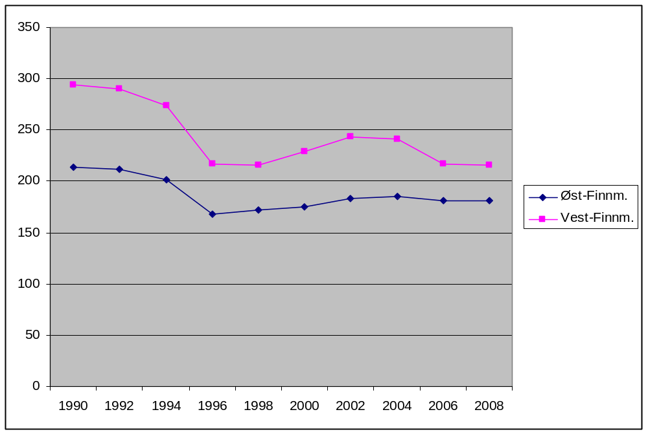

Nedgangen i antall aktive siidaandeler i Vest-Finnmark utgjør 27 prosent, og i Øst-Finnmark 15 prosent. (Gjennomsnittlig nedgang i Finnmark: 22 prosent.) I reinbeitedistriktene sør for Finnmark samlet var nedgangen i gjennomsnitt samlet sett atskillig lavere – kun 5 prosent. Dette framgår av neste figur.

Figur 3.2 Antall aktive sidaandeler sør for Finnmark 1990–2008 (Troms,
Nordland, Nord-Trøndelag, Sør-Trøndelag/Hedmark)

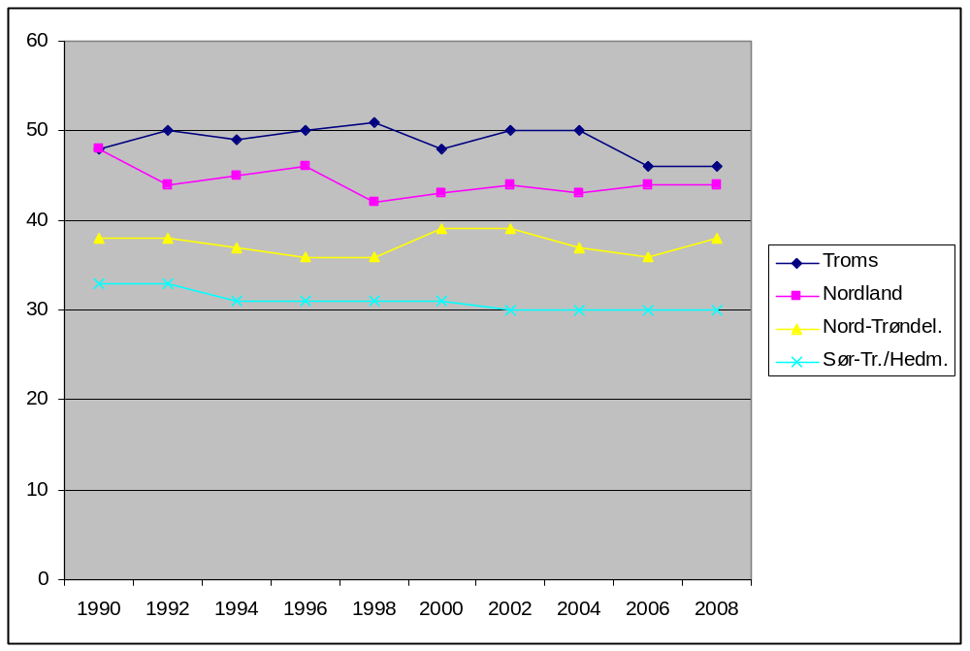

Som figuren viser, var antallet siidaandeler i Nord-Trøndelag uendret i dette tidsrommet. Troms hadde en liten reduksjon – 4 prosent, nedgangen i Nordland og Sør-Trøndelag var på henholdsvis 8 og 9 prosent.

Hovedtendensen er altså færre siidaandeler både i Finnmark og i de øvrige reinbeiteområdene, men med atskillig større nedgang i Finnmark enn i områdene fra og med Troms og sørover.

3.3.2 Færre årsverk
Antall årsverk i reindriften i 1990 er beregnet til 1174, og for 2008 til 993. Dette utgjør en nedgang på 16 prosent. Størst nedgang var det i Finnmark (–12 i øst og –24 i vest). I de øvrige reinbeiteområdene samlet var det kun små endringer (–2 prosent). Disse endringene illustreres i neste figur.

Figur 3.3 Beregnet antall årsverk i reindriften 1990–2008; Øst-Finnmark, Vest-Finnmark og øvrige områder, dvs. Troms, Sør-Trøndelag/Hedmark

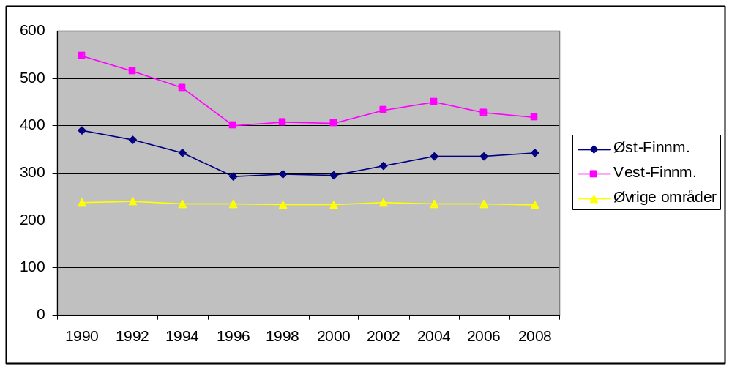

Det er altså relativt stor forskjell på utviklingen i Finnmark og i de øvrige reinbeiteområdene når det gjelder antall beregnede årsverk. I Finnmark har det vært nokså store svingninger, og især i Vest-Finnmark. I områdene sør for Finnmark samlet har antall årsverk vært nokså stabilt, men med noe forskjellig utvikling i de ulike områdene, som neste figur viser.

Figur 3.4 Beregnet antall årsverk i reindrifta 1990–2008; Troms, Nordland,
Nord-Trøndelag, Sør-Trøndelag/Hedmark

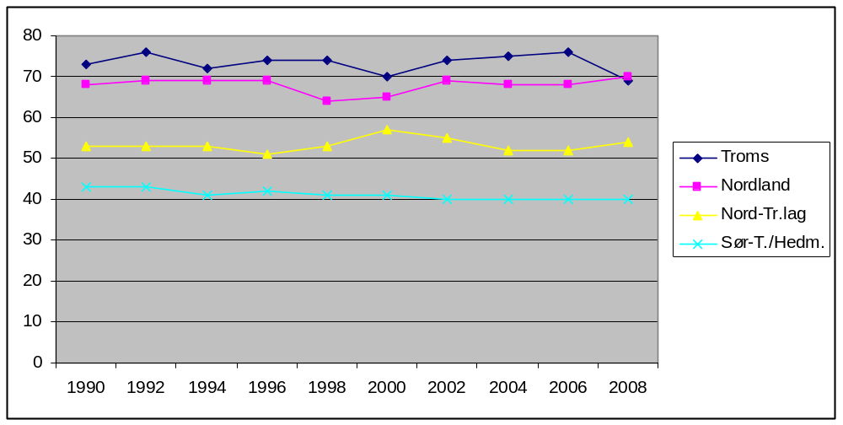

Sør-Trøndelag/Hedmark og Troms har hatt nedgang i antall beregnede årsverk på henholdsvis 7 og 5 prosent, mens Nordland og Nord-Trøndelag har hatt en liten vekst; henholdsvis 3 og 2 prosent.

3.3.3 Flere personer i siidaandelene
Antall beregnede årsverk i reindriften er altså redusert i tidsrommet 1990–2008; i gjennomsnitt med 16 prosent. Men antall personer i de aktive siidaandelene har økt – fra 2685 til 3036 totalt – det vil si en økning på 13 prosent. Med personer menes alle som står oppført som medlem i siidaandelen, fra pensjonister til små barn. Dette er regulert gjennom reindriftsloven. Figur 3.5 illustrerer økningen i henholdsvis Øst- og Vest-Finnmark samt de øvrige områdene samlet.

Fig. 3.5 Antall personer i aktive siidaandeler 1990–2008; Øst- og Vest-Finnmark samt øvrige områder samlet

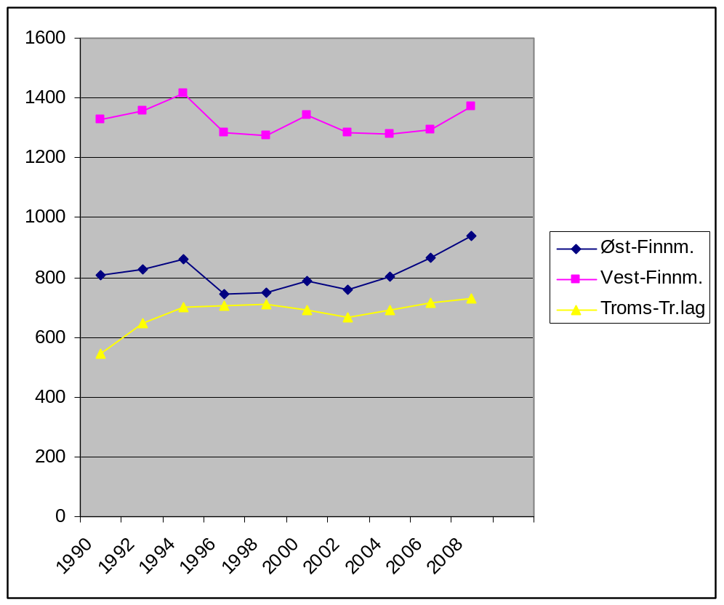

Vekst i antall personer i siidaandelene har som figuren viser, hatt et noe ulikt forløp, både innad i Finnmark og i de to områdene i Finnmark sammenlignet med områdene fra og med Troms og sørover samlet. I Finnmark har det vært større svingninger enn i de øvrige områdene samlet. Øst-Finnmark har hatt størst økning i de seinere år, men for hele tidsrommet (1990–2008) er økningen størst i områdene sør for Finnmark. Der skjedde den største økningen i første halvdel av 1990-tallet. Utviklingen er ellers nokså forskjellig i noen av disse områdene, slik figur 3.6 viser.

Fig. 3.6 Antall personer i aktive siidaandeler 1990–2008; Troms, Nordland,
Nord-Trøndelag, Sør-Trøndelag/Hedmark

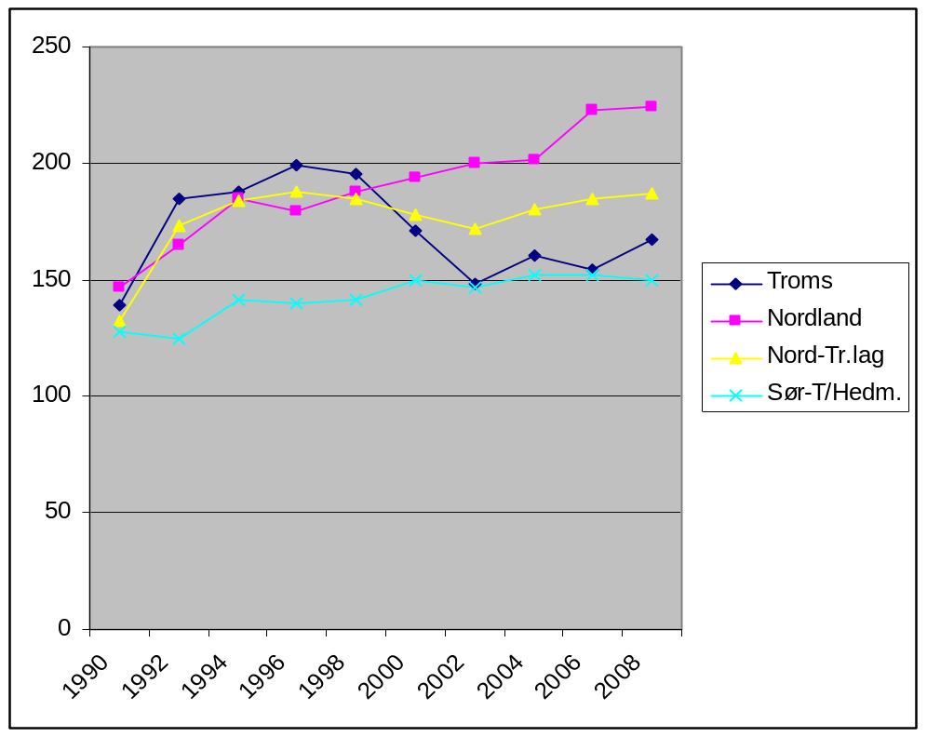

I Nordland økte antall personer i siidaandelene med 52 prosent og i Nord-Trøndelag med 42 prosent. Økningen i Troms var på 20 prosent og i Sør-Trøndelag/Hedmark på 17 prosent. I Øst-Finnmark utgjorde økningen i denne kategorien 16 prosent, mens den i Vest-Finnmark var på kun 3 prosent.

Økning i antall personer tilknyttet siidaandelene har trolig flere årsaker. Som reindriftsforvaltningen har pekt på, har det i de senere år vært en svært restriktiv linje når det gjelder nyetablering av driftsenheter. Dermed har unge utøvere i liten grad fått etablere egne enheter, og mange har i stedet valgt å drive reindrift innenfor den driftsenhet/siidaandel de tilhører (bl.a. Totalregnskapet 2000 og 2008). Et slikt valg har sannsynligvis sammenheng med sterk kulturell og identitetsmessig tilknytning til reindriften.

En annen faktor som kan spille inn, er færre valgmuligheter når det gjelder andre inntektskilder (for eksempel på grunn av ensidig lokalt arbeidsmarked og/eller arbeidsledighet). Det er dessuten innlysende at færre siidaandeler gir et høyere gjennomsnittstall pr. siidaandel. Dessuten medfører nok økning i reintall (som vi kommer tilbake til) større behov for arbeidskraft i siidaandelene.

Flere personer i siidaandelene kan være positivt med tanke på rekruttering og tilgang på arbeidskraft, men en slik økning kan ha uheldige konsekvenser dersom den er et uttrykk for at flere personer enn tidligere er avhengig av i hvert fall en minimumsinntekt fra siidaandelen (på grunn av begrensede muligheter for å få egen siidaandel eller manglende tilgang til annet inntektsgivende arbeid). Det vil i så fall være en viktig grunn til å vurdere denne utviklingen nøye. Samtidig må man rette søkelys mot de store forskjellene mellom noen områder.

3.3.4 Kjønn og alder
Andelen kvinner blant siidaandelsinnehaverne ser ut til å ha gått noe ned i de seinere år. I 2000 var det 100 kvinner blant 578 siidaandelsinnehavere totalt, det vil 17 prosent. I 2008 var kvinneandelen 13 prosent (70 av i alt 553). Samme år var 24 % av reintallet oppført med kvinner som eiere. Det var relativt liten forskjell mellom de ulike reinbeiteområdene: Vest-Finnmark hadde størst andel av reintallet med kvinner som eiere – 27 prosent, og Nordland lavest med 19 prosent.

Kjønnsfordelingen blant det totale antallet personer i siidaandelene er jevnere enn blant siidaandelsinnehaverne. I 2007 var kjønnsfordelingen 52/48 prosent (menn/kvinner) i siidaandelene samlet, med en noe ulik fordeling mellom områdene: Finnmark: 52/48, Troms: 57/43, Nordland: 53/47, resten av landet: 48/52.

Tall for aldersfordelingen blant siidaandelsinnehaverne viser at andelen under 30 år har økt fra 11 til 13 prosent fra 2000 til 2008, mens aldersgruppen 31–50 er tilsvarende redusert – fra 57 til 55 prosent. Andelen over 50 år er uendret – ca. 32 prosent både i 2000 og 2008.

Det har blitt flere unge også i kategorien antall personer i siidaandelene i samme tidsrom. Aldersgruppen 15 til 35 år har økt fra 28 til 32 prosent fra 2000 til 2006. Dette innebærer en økning på 4 prosent. Samtlige reinbeiteområder har hatt økning i denne aldersgruppen, men det er nokså store forskjeller mellom noen områder. Den største økningen har vært i Troms (15 prosent; fra 25 til 40 prosent) og Nord-Trøndelag (12 prosent: fra 24 til 36 prosent). Vest-Finnmark, Nordland og Sør-Trøndelag har alle hatt en økning på 6 prosent. Minst endring i aldersgruppen 15 til 35 år har det vært i Vest-Finnmark (+3 prosent).

3.3.5 Varierende reintall
De to neste figurene nedenfor viser utviklingen i reintall innen samisk reindrift siden 1980. Som vi ser, har det vært store svingninger i reintallet i dette tidsrommet – med lavest totalt antall omkring 1980 og 2000, og høyest totalt antall på slutten av 1980-tallet og i dag. Det totale reintallet i samisk reindrift samt tall for de to største reinbeiteområdene (Øst- og Vest-Finnmark) hver for seg og de øvrige områdene samlet er illustrert i figuren nedenfor.

Figur 3.7 Utviklingen i reintall 1980–2008. Totalt, Øst-Finnmark, Vest-
Finnmark og øvrige reinbeiteområder (Troms, Sør-
Trøndelag/Hedmark)

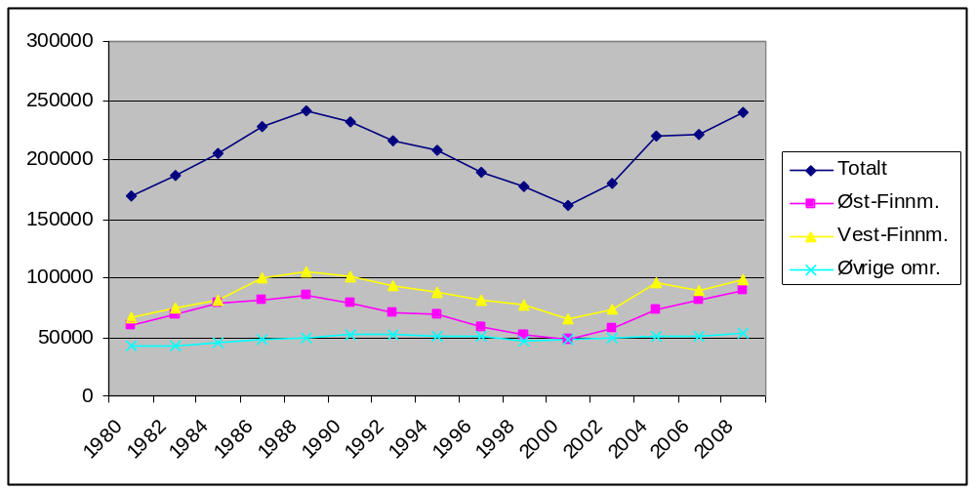

Ved utgangen av driftsåret 2007/08 var det registrert ca. 252 400 rein i Norge (hvorav ca. 240 000 innen samisk reindrift). Dette er en oppgang på ca. 9 000 rein i forhold til foregående driftsår. Man må tilbake til driftsåret 1988/89 for å finne et tilsvarende høyt reintall på landsbasis. Da var reintallet ca. 258 000 dyr totalt.

Prosentvis økning i reintall avhenger av hvilket år man bruker som utgangspunkt. Regner man fra 1980, da reintallet i samisk reindrift var lavt sammenlignet med i dag, får man en økning på hele 41 prosent fram til 2008. Med 1990 som startpunkt – det vil si et år med høyt reintall – blir økningen på 3 prosent. Finnmark har som nevnt en høy andel av totalantallet rein i samisk reindrift (78 prosent i 2008).

Ifølge ressursregnskap for reindriften 2007/2008 henger økningen i reintall i Finnmark i årene etter 2001/02 for en stor del sammen med flere år med svært gode produksjonsforhold. Blant andre faktorer som nevnes, er sterk motivasjon til å bygge opp igjen flokkene etter flere dårlige år på slutten av 1990-tallet, lettelse i slaktekravene det første året med vekst og vanskelige markedsforhold høsten 2003. Når det gjelder økningen i reintallet fra driftsåret 2006/2007 til 2007/2008, minner man i ovennevnte ressursregnskap om at det også har vært økt slakteuttak, noe som tyder på at man har vært inne i en god produksjonsperiode.

Den neste figuren illustrerer utviklingen fra 1980 i reinbeiteområdene sør for Finnmark. Den viser til dels store variasjoner.

Figur 3.8 Utviklingen i reintall 1980–2008 i Troms, Nordland, Nord-Trøndelag, Sør-Trøndelag/Hedmark
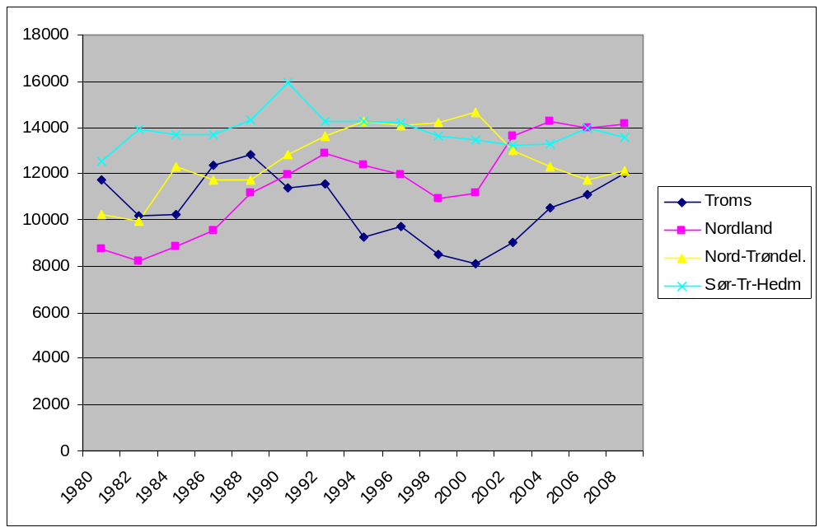

Utviklingen i de øvrige reinbeiteområdene:
…

Som figur 3.8 viser, har reintallsutviklingen sør for Finnmark vært noe mer sammensatt enn i Finnmark (som i 2008 hadde 74 prosent av det samlede reintallet). Vi ser også her mer langsiktige svingninger, men samtidig finner vi i større grad hyppigere kortsiktige svingninger enn i Finnmark. De langsiktige svingningene har dels vært forskjøvet i tid i forhold til Finnmark (Troms og Nordland) og dels hatt et helt annet forløp (Trøndelags-områdene og tamreinlagene).

Figur 3.8 viser at både Nordland og Troms hadde en oppgang i reintall på 1980-tallet. For Troms varte oppgangen til siste halvdel av 1980-tallet, og for Nordland til begynnelsen av 1990-tallet. Oppgang ble avløst av reduksjon i reintallet (med unntak av en liten økning i Troms på midten av 1990-tallet). Omkring 2000 økte reintallet igjen både i Troms og Nordland. Dette forklares med en viss økning i prosentvis kalvetilgang (lavere tidligtap), samt generelt lavt prosentvis slakteuttak. I begge områdene har reintallet gått noe opp det siste året som følge av reduserte tap.

Reintallet i Nord-Trøndelag, i motsetning til de øvrige områdene,
har gått nedover fra omkring 2000. Fra slutten av 1990-tallet begynte reintallet å synke, og nedgangen fortsatte fram til 2005/06. Dette forklares med planlagte justeringer i forhold til beitegrunnlaget i noen distrikter, samt økte tap i de seinere år. Fra 2006 har det vært en liten økning i reintallet i dette området, noe som forklares med mindre tap.

I Sør-Trøndelag/Hedmark har reintallet holdt nokså stabilt, med en økende trend på 1980-tallet og en svakt fallende trend i reintallet på 1990-tallet. I de siste fem årene har reintallet holdt seg noenlunde stabilt. De siste årene har slakteuttaket og produktiviteten gått noe ned og tapene gått noe opp i Sør-Trøndelag/Hedmark, trolig på grunn av økt rovdyrbestand (Ressursregnskap for reindriften 2007/2008, s. 12–13).

3.3.6 Antall rein pr. siidaandel
Som nevnt har det totale reintallet økt, mens antallet siidaandeler har gått ned i tidsrommet 1990–2008. Dermed er gjennomsnittlig reintall pr. siidaandel høyere i dag enn i 1990 (en økning fra et gjennomsnitt på 345 i 1990 til 432 i 2008, det vil si en økning på 25 prosent). Forskjellene mellom ulike områder når det gjelder antall rein og siidaandeler, kommer selvsagt også til utrykk i kategorien rein pr. siidaandel. Dermed får vi relativt stor økning i Finnmark og mer stabilt antall i de øvrige reinbeiteområdene samlet, slik neste figur viser.

Figur 3.9 Antall rein pr. siidaandel i Øst-Finnmark, Vest-Finnmark samt Troms, Tr.lag/Hedmark samlet

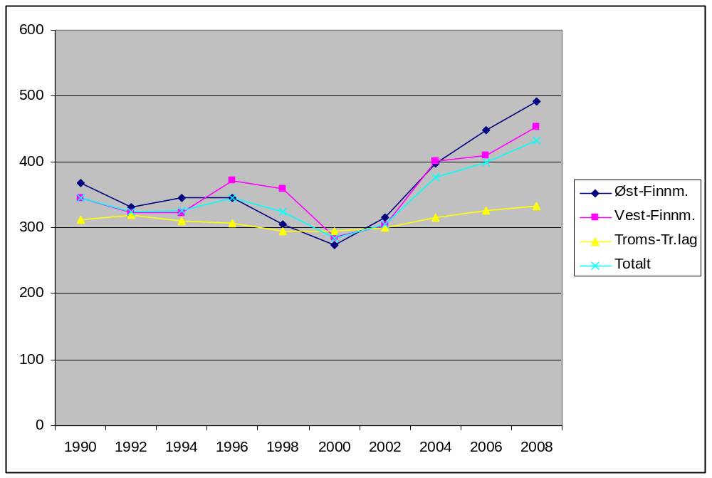

Vi ser av figur 3.8 at gjennomsnittlig antall rein pr. siidaandel har vært nokså likt i henholdsvis Øst- og Vest-Finnmark og øvrige områder samlet særlig på to tidspunkt: på begynnelsen av 1990-tallet da gjennomsnittlig reintall var drøyt 300 dyr, og på begynnelsen av 2000-tallet da reintallet var noe lavere (omkring 300 dyr). Forskjellene mellom de to områdene i Finnmark og de øvrige områdene samlet har økt i løpet av 2000-tallet. I 2008 var gjennomsnittstallene for Finnmark 491 (Øst-Finnmark) og 454 (Vest-Finnmark), mens det i de øvrige områdene samlet var 334 rein pr. siidaandel.

Figur 3.8 viser at antall rein pr. siidaandel fra og med Troms og sørover har samlet sett vært atskillig mer stabilt enn i Finnmark. Imidlertid har det vært relativt store variasjoner i utviklingen mellom enkelte områder, slik neste figur viser.

Figur 3.10 Antall rein pr. siidaandel 1988–2008 i Troms, Nordland, Nord-
Trøndelag og Sør-Trøndelag/Hedmark
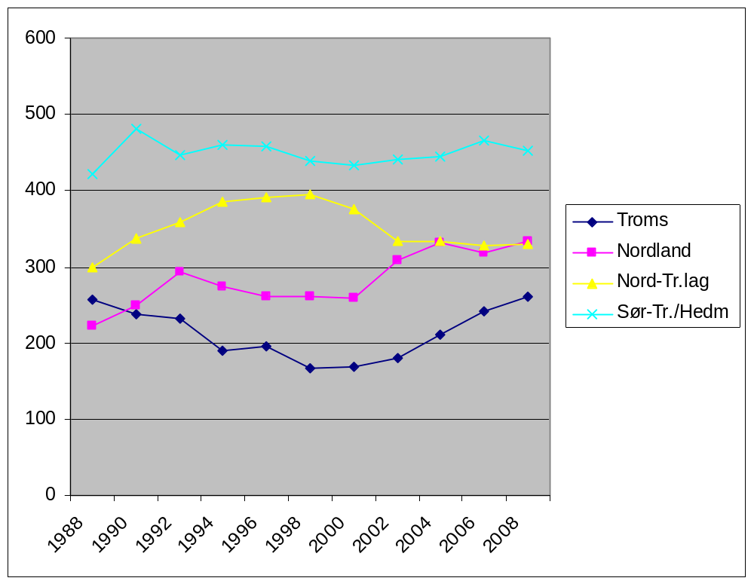

Figur 3.9 viser at Sør-Trøndelag/Hedmark har det mest stabile og det høyeste gjennomsnittstallet rein pr. siidaandel i hele det aktuelle tidsrommet (1990–2008). I 2008 hadde dette området 452 rein pr. siidaandel i gjennomsnitt, det vil si omtrent som i Øst-Finnmark, og atskillig høyere enn i de øvrige områdene sør for Finnmark. (Troms 261, Nordland 334, Nord-Trøndelag 331).

Troms og Nordland lå omtrent likt i reintall pr. siidaandel omkring 1990. Deretter får Troms en nokså jevn nedgang i ca. ti år, fram til begynnelsen av 2000-tallet. Da snur den nedadgående trenden, og reintallet pr. siidaandel vokser til det i 2008 var på tilnærmet samme nivå som i 1990. I Nord-Trøndelag vokser reintallet pr. siidaandel fram til slutten av 1990-tallet. Det reduseres så i løpet av noen år, og har siden 2002 vært nokså stabilt.

3.4 Jordbruk

Det har skjedd store endringer innen jordbruket, og endringene har foregått over et langt tidsrom. Fra 1949 til 2007 ble antall jordbruksbedrifter (gårdsbruk) redusert med drøyt 75 prosent (fra ca. 214 000 til ca. 50 000), noe som tilsvarer nedlegging av åtte gårdsbruk pr. dag. Tall for de siste årene viser tegn til økt nedleggingstakt. I tiårsperioden 1989–1999 var den gjennomsnittlige årlige avgangen 2,9 prosent, mens den i perioden 1999–2006 var på 3,7 prosent.

Sysselsettingen i jordbruket sank på landsbasis med 68 prosent fra 1970 til 2007 – fra 150 000 til 48 000 normalårsverk. Til sammenligning sank sysselsettingen i industrien med 30 prosent. Jordbruksproduksjonen har økt med 37 prosent siden 1970. Det har ikke vært volumøkning i produksjonen siden 1990.

Man kan skille ut tre trender når det gjelder endringer innen jordbruk: Jordbruksarealet er fordelt på færre og større bedrifter. Hver bedrift produserer færre produkter (spesialisering på bedriftsnivå). Produksjon av viktige produkter er i større grad konsentrert i enkelte regioner (spesialisering på regionnivå).

Utviklingen innen jordbruket i SUF-områdene følger samme mønster som i landet og i Nord-Norge for øvrig, men med større endringer (nedgang) i hvert fall når det gjelder antall gårdsbruk.

3.4.3 Færre og større bruk
Antall gårdsbruk i SUF-områder er redusert med 59 prosent i tidsrommet 1989–2005 – fra 1549 bedrifter i 1989 til 638 i 2005.

Landsgjennomsnittet for denne perioden er en reduksjon på 47 prosent, og for de tre nordligste fylkene samlet 52 prosent. Som vi ser av figur 3.10, har alle kategorier for bruk under 200 dekar nedadgående kurver, og de minste brukene (under 50 dekar) har den aller bratteste kurven.

Figur 3.11 Jordbruksbedrifter etter størrelsen på jordbruksareal i drift i SUF-området 1989–2005

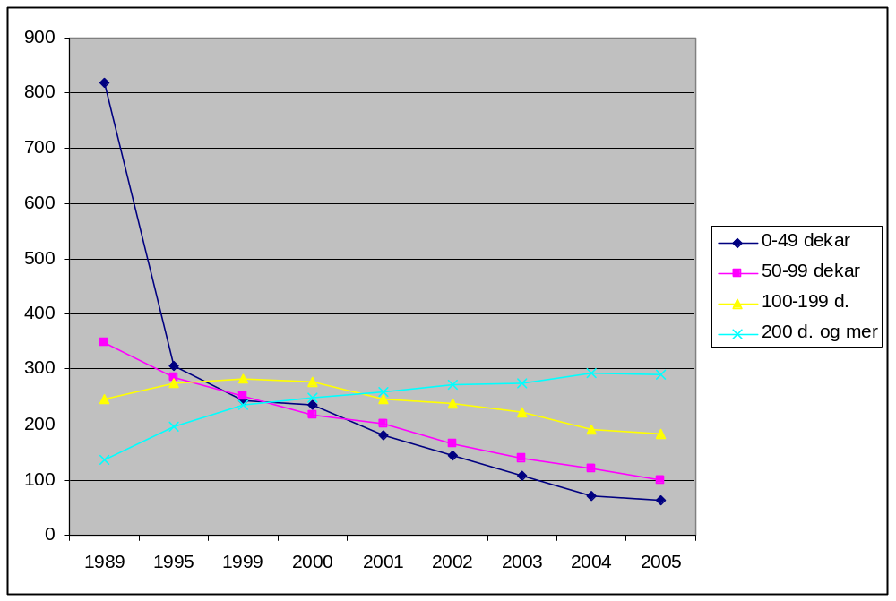

I 1989 var det flest bruk under 50 dekar i SUF-området, mens det i 2005 var færrest bruk i denne kategorien. Det var en nedgang fra 819 til 64, det vil si en nedgang på hele 92 prosent. Landsgjennomsnittet var noe mindre – 83 prosent. Det er også blitt langt færre bruk i kategorien 50–99 dekar. Her er nedgangen 71 prosent (–59 i landsgjennomsnitt).

I kategorien 100–199 dekar var nedgangen på 26 prosent, det vil si en mindre nedgang enn på landsbasis (–34 prosent). I det aktuelle tidsrommet (1989–2005) var det økning kun i antall bruk på 200 dekar og mer – fra 136 til 291 bruk – dvs. mer enn en fordobling. På landsbasis var økningen i denne størrelseskatagorien på 63 prosent, altså atskillig mindre enn i SUF-områdene.

En sammenligning mellom SUF-området og øvrige områder nord for Saltfjellet når det gjelder endringer i antall gårdsbruk – men for et noe kortere tidsrom (1995–2005) – viser en nokså lik utvikling.. ISUF-området var nedgangen på 40 prosent, mot 38 prosent i øvrige områder.
Ovennevnte gjennomsnittstall er altså ganske like, men en sammenligning innenfor de enkelte størrelseskategoriene viser noe større forskjeller. Antall bruk over 200 dekar økte med 48 prosent i SUF-området og 38 prosent i øvrige områder. Det var mindre forskjell innen de øvrige kategoriene: SUF-området hadde en nedgang på 79 prosent i antall bruk 0–49 dekar, mens nedgangen var på –74 i øvrige områder. Tilsvarende tall for de mellomliggende kategoriene: 50–99 dekar: SUF-området –65 prosent, øvrige områder –63 prosent. 100–199 dekar: SUF-området 33 prosent, øvrige områder –35 prosent.

I tillegg til at det ble færre mindre og flere store bruk i SUF-områdene i ovennevnte tidsrom, økte gjennomsnittsstørrelsen innen hver størrelseskategori. Det er særlig de største gårdene (over 200 dekar) som har blitt større, med en økning på 21 prosent (fra 261 dekar i 1989 til 316 dekar i 2005 i gjennomsnitt).

De to neste figurene illustrerer endringer fra 1989 til 2005 i noen samiske bosetningsområder når det gjelder antall gårdsbruk innen ulike størrelseskategorier definert ut fra arealbruk – avgrenset til SUF-områdene i to valgkretser: Nord-Troms med flest antall gårdsbruk både i 1989 og 2005 (hhv. 486 og 210 gårdsbruk; dvs. en reduksjon på 57 prosent), og Porsanger med størst nedgang i antall gårder totalt i tidsrommet 1989–2005. Nedgangen var på hele 73 prosent, altså atskillig høyere enn gjennomsnittet for andre SUF-områder (59 prosent).

Figur 3.12 Gårdsbruk (jordbruksbedrifter) etter størrelsen på jordbruksareal i drift i SUF-områder i Nord-Troms valgkrets, 1989 og 2005

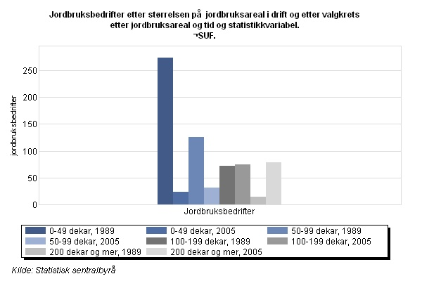

De to første blå søylene i figuren ovenfor (fig. 3.11) illustrerer antall gårdsbruk under 50 dekar i Nord-Troms valgkrets samlet i henholdsvis 1989 og 2005. Nedgangen utgjør 91 prosent (gjennomsnitt for SUF-området: 92 prosent). De to neste blå søylene viser antall gårdsbruk i kategorien 50–99 dekar i de to nevnte årene. Nedgangen fra 1989 til 2005 utgjør 74 prosent (gjennomsnitt for SUF-området: 71 prosent).

Som det tredje søyleparet (mørkest grå) viser, har det i Nord-Troms valgkrets vært minst endringer når det gjelder gårdsbruk i størrelsen 100–199 dekar; en økning fra 72 i 1989 til 75 bruk i 2005 (4 prosent; gjennomsnittstall for SUF-områder: 26 prosent). Den største økningen har vært for de største brukene, 200 dekar og mer (det siste grå søyleparet). I denne kategorien har det vært en økning fra 15 til 79 bruk, det vil si mer enn en firedobling (gjennomsnitt for SUF-områdene var en fordobling).
Den neste figuren illustrerer utviklingen i SUF-området i Porsanger valgkrets, som har hatt størst nedgang i antall gårdsbruk i tidsrommet 1989–2005.

Figur 3.13 Gårdsbruk (jordbruksbedrifter) etter størrelsen på jordbruksareal i drift i SUF-områder i Porsanger valgkrets, 1989 og 2005

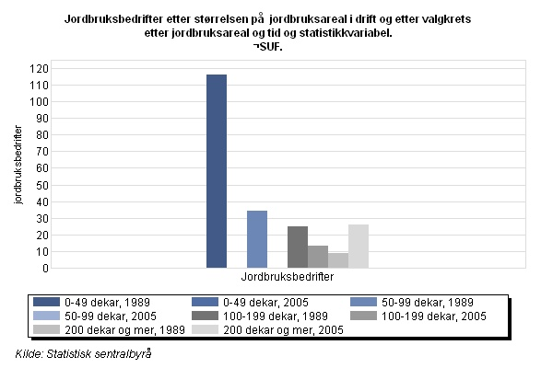

Utviklingen i Porsanger skiller seg også ut fra SUF-området samlet på andre måter: Antall gårdsbruk under 50 dekar og 50–99 dekar er helt borte i 2005. Dette framkommer i figuren over som tomrom ved siden av de to blå søylene som representerer disse to størrelseskategoriene. Gjennomsnittlig nedgang i SUF-området for disse to kategoriene: 92 og 71 prosent.

Også i kategorien 100–199 dekar var nedgangen større enn gjennomsnittet for SUF-området; 48 prosent, mot 26 prosent i gjennomsnitt. Antall bruk over 200 dekar økte fra 9 til 26 gårdsbruk, det vil si nesten en tredobling og dermed en atskillig større økning enn i SUF-området samlet, der antall bruk i denne kategorien ble fordoblet i samme tidsrom (1989–2005).

3.4.3 Færre årsverk
Vi har pr. i dag ikke tall som viser utviklingen i antall sysselsatte innen jordbruket i SUF-området. En tabell for endringer i arbeidsinnsats innen jord- og hagebruk i de tre nordligste fylkene gir imidlertid en indikasjon på hvordan denne utviklingen har vært. Figuren nedenfor illustrerer utviklingen fra 1998–1999 til 2006–2007 i henholdsvis Nordland (de to første blå søylene), Troms (de to neste blå) og Finnmark (de to grå søylene).

Figur 3.14 Arbeidsinnsats (1000 timer) i jord- og hagebruk, Nordland, Troms og Finnmark. 1998–1999 og 2006–2007

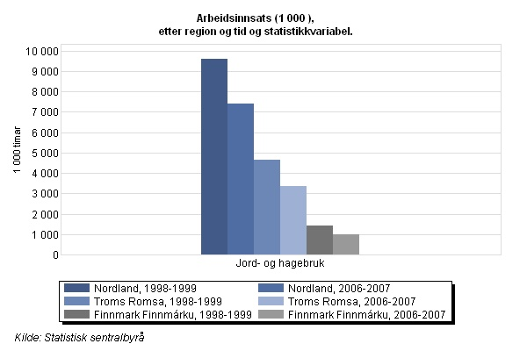

Vi ser at registrert arbeidsinnsats i kategorien jord- og hagebruk er redusert i alle de tre nordligste fylkene fra 1998–1999 til 2006–2007. Prosentvis nedgang: Nordland: –23, Troms: –27, Finnmark: –30. Siden det er Finnmark som har størst andel kommuner og deler av kommuner innenfor SUF-området, indikerer disse tallene at det har vært en noe større nedgang i antall registrerte arbeidstimer (og dermed antall sysselsatte) i SUF-området enn i øvrige områder i Nord-Norge.

3.4.4 Kjønn og alder
Antall gårdsbruk i SUF-området er som tidligere nevnt redusert med 59 prosent. De fleste i kategorien hovedbrukere er menn (80 prosent i 1989 og 77 prosent i 2005). Andelen kvinnelige hovedbrukere økte med 1 prosent i dette tidsrommet, mens kategorien ”upersonlig bruker” (for eksempel kommune, fylkeskommune eller institusjon) økte med 2 prosent.

Gjennomsnittsalderen gikk noe ned både for menn og kvinner i ovennevnte tidsrom – fra 51,6 til 49,4 for menn og fra 54,3 til 48,3 for kvinner.

3.5 Fiske
Strukturendringene innen fiskeriene har samme mønster som innen jordbruket – det vil si færre og større enheter, større produksjon pr. enhet samt færre sysselsatte. For fiskerinæringen innebærer det færre mindre og flere store båter samt færre fiskere, men gjennomsnittlig større fangster pr. fisker. Fra 1930- til 1960-tallet ble fangstene totalt sett tredoblet. Fangstnivået var høyest i 1977. Siden har det vært nedgang både i fangstmengde, fangstverdi og eksportverdi innen den tradisjonelle norske fiskerinæringen. Både fiskeressursene og markeder utgjorde begrensninger for videre vekst. Antall manntallsførte fiskere i Norge var høyest i 1940 (drøyt 120 000). I 1990 var antallet registrerte fiskere redusert til ca. 20 500, og i 2005 ca. 11 800. Av disse bodde 735 i SUF-området. I 2008 var det totalt 12 904 registrerte fiskere i Norge.
Antallet båter vokste fram mot 1960, selv om antall fiskere sank. Antall båter i merkeregisteret var høyest på 1960-tallet (over 40 000). Siden er det blitt stadig færre båter. Fra 1990 til 2005 ble antallet registrerte båter halvert – fra 17 391 til 7 722. I 2005 var det i alt 540 registrerte fiskebåter i SUF-området. I 2008 var det registrert i alt 6 790 aktive fartøy i merkeregisteret.

Fiskeriene i samiske bosetningsområder inngår i større grad enn i fiskeværene langs kysten i kombinasjonsnæringer, og er i større grad basert på hjemmefiske med små båter. Det dreier seg først og fremst om fjordfiske, og i noen områder også kystfiske med mindre fartøy.

I 2008 ble Kystfiskeutvalgets innstilling Retten til å fiske i havet utenfor Finnmark (NOU 2008: 5) lagt fram. Statistiske framstillinger av utviklingen i de sjøsamiske bosetningsområdene og innen fiskeriene generelt var der basert på tall til og med 2005, og særlig for tidsrommet 1990-2005. Fiskerinæringen i de sjøsamiske kommunene ble beskrevet som sterkt svekket, og det ble blant annet vist til stor nedgang i antall fiskere og fiskebåter. Denne negative utviklingen har siden fortsatt, og er forsterket i de aller fleste SUF-kommunene i kyst- og fjordområder.

Nedenfor presenteres tall som viser utviklingen i tidsrommet 1990–2008 i noen kyst- og fjordkommuner i Finnmark, Troms og Nordland – avgrenset til kommunene som er med i SUF-området i sin helhet. For sammenligning tas det med enkelte gjennomsnittstall for hele landet, samt for Møre og Romsdal; et fylke som ifølge NOU 2008: 5 bryter trenden med konstant synkende antall fiskere.

3.5.1 Færre fiskere
Som nevnt var det i 2008 ca. 12 900 manntallsførte fiskere i Norge. Av disse hadde 2 600 fiske som biyrke og 10 300 som hovedyrke. Det totale antallet fiskere var redusert med hele 53 prosent siden 1990. Det var størst reduksjon i biyrkesfiskere (63 prosent). Antall hovedyrkesfiskere var i samme tidsrom redusert med 50 prosent.

De tre neste figurene illustrerer utviklingen når det gjelder henholdsvis fiskere totalt, hovedyrkesfiskere og biyrkesfiskere i utvalgte SUF-kommuner i Finnmark i tidsrommet 1990–2008.

Figur 3.15 Antall fiskere i utvalgte SUF-kommuner i Finnmark 1990–

2008

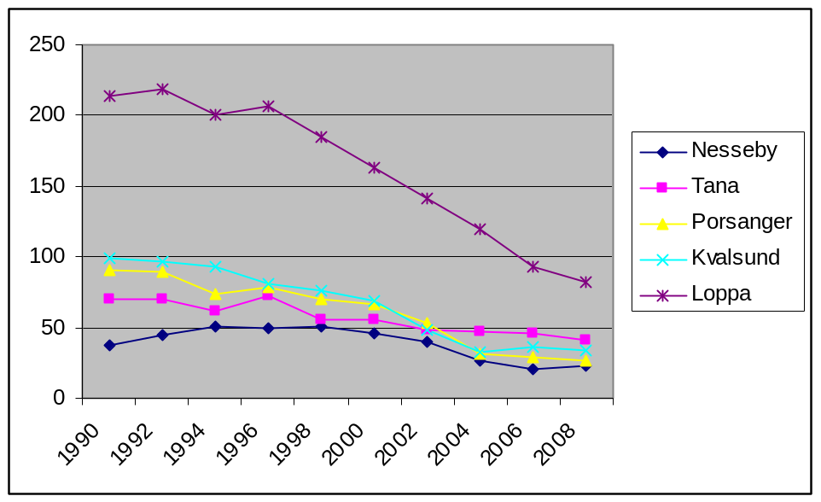

Blant de utvalgte SUF-kommunene i Finnmark er antallet fiskere gått sterkest tilbake i Porsanger. I 1990 var det 91 registrerte fiskere totalt i denne kommunen. I 2008 var antallet redusert til 27. Dette utgjør en nedgang på 70 prosent. Også i Kvalsund og Loppa ble antall fiskere redusert til under halvparten i tidsrommet 1990–2008. I Kvalsund var nedgangen 66 prosent og i Loppa 62 prosent. Lavest nedgang var det i Nesseby og Tana, med henholdsvis 39 og 41 prosent.

For å forklare årsaker til forskjeller når det gjelder utvikling i antall fiskere i ulike kommuner, må en rekke faktorer trekkes inn. Fiskeribestandenes tilstand er naturligvis en vesentlig faktor. Eksempelvis er Porsangerfjorden beskrevet som nærmest fisketom fra begynnelsen av 2000-tallet, og det er som nevnt Porsanger som har hatt størst nedgang i antall fiskere. Andre faktorer som kan variere mellom de enkelte kommunene er økologiske forandringer i form av blant annet økte bestander av sel og kråkeboller samt tilkomst av kongekrabben som en ny art, beskatningsmønsteret totalt i de enkelte kommunene, leveringsmuligheter og også kommunal og annen offentlig tilrettelegging for fiskerinæringen.

Figur 3.16 Hovedyrkesfiskere i utvalgte SUF-kommuner i Finnmark 1990–2008

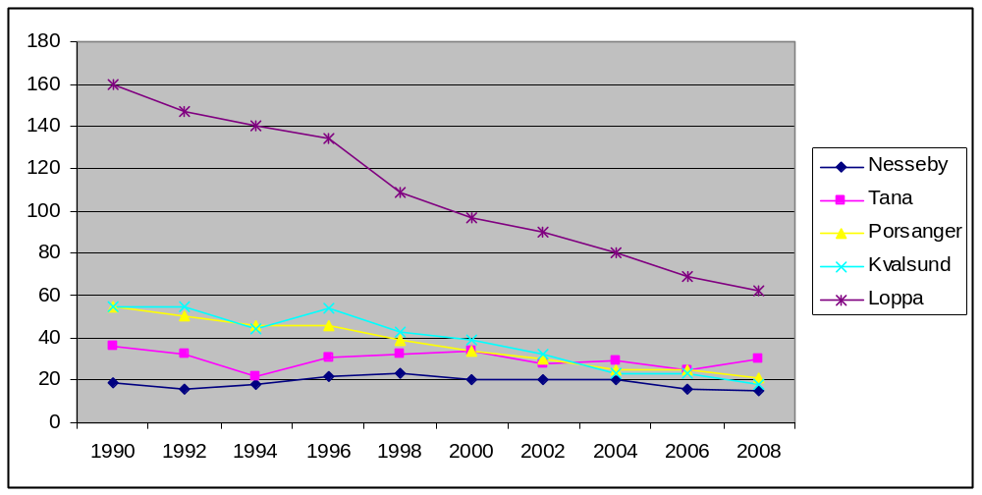

Hovedtrenden er nedgang i antall hovedyrkesfiskere, men vi ser at de aktuelle kommunene har noe ulikt utviklingsforløp. Det samme gjelder for antallet biyrkesfiskere, som neste figur viser.

Figur 3.17 Biyrkesfiskere i noen kommuner i Finnmark 1990–2008
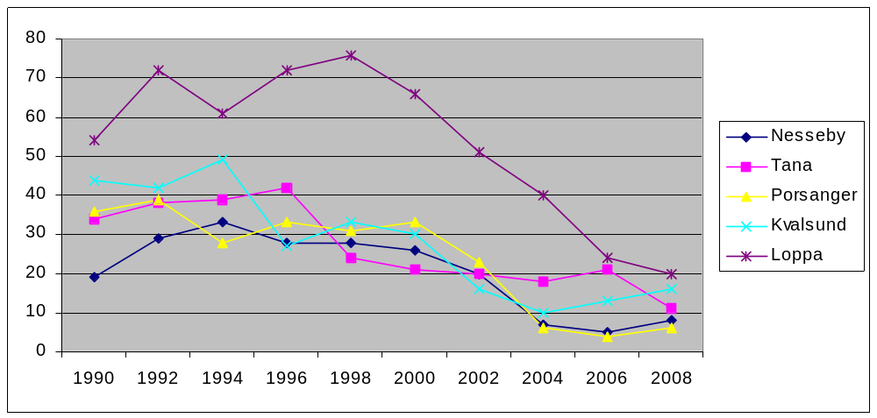

Antall fiskere totalt er som nevnt gått sterkest tilbake i Porsanger (70 prosent). Der er antall biyrkesfiskere redusert med hele 83 prosent i tidsrommet 1990–2005, og hovedyrkesfiskere med 62 prosent. Tilsvarende tall for Kvalsund er henholdsvis 64 og 67 prosent. I Loppa var det 63 prosent færre fiskere med fiske som hovedyrke i 2008 enn i 1990, mens nedgangen i antall biyrkesfiskere var 61 prosent – altså noe lavere enn i Porsanger. Tana og Nesseby har en noe mindre negativ utvikling enn de nevnte kommunene, men også der er nedgangen i antall fiskere stor. Tana hadde 62 prosent færre biyrkesfiskere og 17 prosent færre hovedyrkesfiskere i 2008 enn i 1990, mens nedgangen i Nesseby var henholdsvis 58 og 22 prosent.

Den samme utviklingen for antall fiskere gjør seg gjeldende i kyst-/fjordkommuner i Troms og Nordland. Utviklingen i utvalgte SUF-kommuner i disse fylkene illustreres i figurene nedenfor.

Figur 3.18 Antall fiskere totalt i utvalgte SUF-kommuner i Troms og Nordland 1990–2008
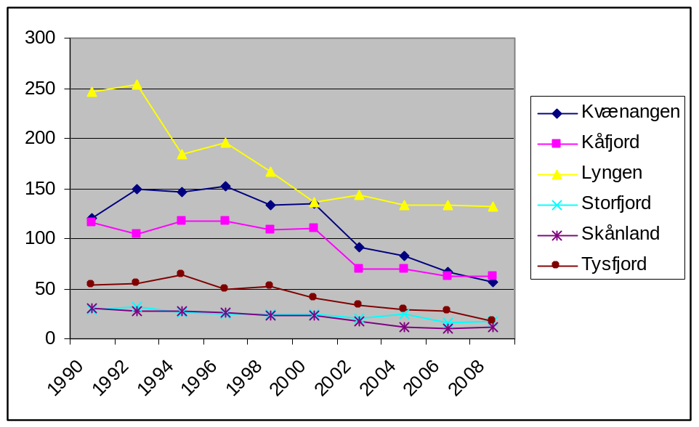
Blant de utvalgte SUF-kommunene i Troms var det Skånland som hadde størst nedgang i antall fiskere i tidsrommet 1990–2008, en nedgang på 61 prosent. I Kvænangen ble antall fiskere halvert i dette tidsrommet (–53 prosent), mens reduksjonen i de øvrige SUF-kommunene i Nord-Troms var noe mindre: Lyngen –46, Storfjord –41 og Kåfjord –40 prosent. I Tysfjord i Nordland ble antallet fiskere redusert med 66 prosent fra 1990 til 2008.

Figur 3.19 Antall fiskere med fiske som hovednæring i utvalgte kommuner i Troms og Nordland 1990–2008
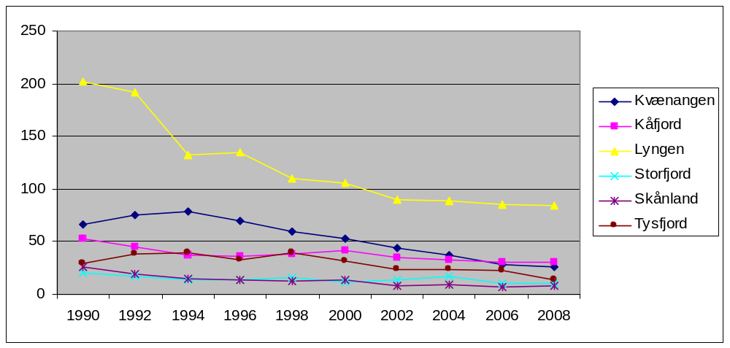

I de utvalgte Troms-kommunene er antallet hovedyrkesfiskere redusert mellom 43 og 69 prosent fra 1990 til 2008. Minst nedgang var det i Lyngen og størst i Skånland. For de øvrige kommunene var nedgangen mellom 50 og 61 prosent.

Figur 3.20 Antall fiskere med fiske som binæring i utvalgte kommuner i Troms og Nordland 1990–2008

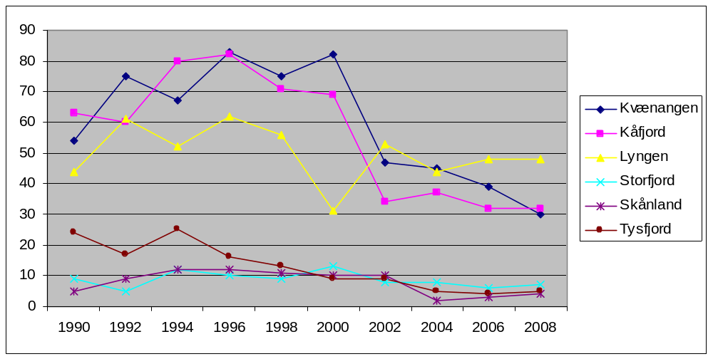

Figur 3.17 viser til dels store svingninger i antall biyrkesfiskere fram til begynnelsen av 2000-tallet. Noen svingninger kan muligens ha sammenheng med endringer i registreringsrutiner.

3.5.2 Økt gjennomsnittsalder blant fiskere
Fiskernes gjennomsnittsalder øker. I NOU 2008: 5 sammenlignes aldersfordelingen i Finnmark i 2006 med tilsvarende tall i landet som helhet og i Troms, Nordland og Møre og Romsdal. I 1984 var 26 prosent av fiskerne på landsbasis yngre enn 30 år, mens tilsvarende tall i 2006 var 17 prosent. Andelen fiskere over 60 år hadde derimot økt i samme tidsrom, fra 26 til 36 prosent. Finnmark hadde færrest fiskere mellom 20 og 30 år (under 10 prosent), mens Møre og Romsdal hadde flest i denne aldersgruppen (20 prosent). Antall unge fiskere har imidlertid gått jevnt nedover også i dette fylket. I aldersgruppene over 50 år var situasjonen motsatt. Da var det Finnmark som lå høyest og Møre og Romsdal lavest.

Utviklingen når det gjelder aldersfordeling i noen SUF-kommuner i tidsrommet 1990–2008: Porsanger hadde som nevnt størst nedgang i antall fiskere blant utvalgte SUF-kommuner i Finnmark, med en reduksjon på hele 70 prosent. Andelen fiskere under 30 år er imidlertid så å si uendret fra 1990 til 2008 (hhv. 18 og 19 prosent), mens andelen fiskere over 60 år ble halvert i samme tidsrom – fra 30 til 15 prosent.

I Troms hadde Kåfjord kommune lavest nedgang i antall fiskere fra 1990 til 2008 (40 prosent). Her er endringen i aldersfordeling noe forskjellig fra Porsanger. Andelen fiskere under 30 år ble redusert fra 18 til 10 prosent, mens andelen over 60 økte fra 33 til 35 prosent. Tysfjord i Nordland hadde en lignende utvikling: Andelen fiskere under 30 år ble redusert fra 26 til 16 prosent, mens andelen over 60 år økte fra 16 til 22 prosent.

Vi ser altså at utviklingen i aldersfordeling blant fiskere kan være forskjellig i kommuner som alle har nedgang i antall fiskere. En mulig årsak til at Porsanger skiller seg ut fra Kåfjord og Tysfjord på dette området, kan være at mulighetene for å drive fiske som binæring er særlig sterkt redusert i Porsanger, i og med at mesteparten av fisket nå foregår i fjordens ytre del og i områder utenfor fjorden, noe som krever større båter enn dem som vanligvis brukes til deltidsfiske (trolig det mest vanlige fisket blant de eldste fiskerne).

3.5.3 Færre båter og størst nedgang i antall mindre båter
Reduksjonen i antall registrerte fiskefartøy på landsbasis fra 17 391 i 1990 til 6790 i 2008 utgjør 61 prosent. For fylkene Finnmark, Troms, Nordland er nedgangen på henholdsvis 48, 64 og 59 prosent. Ifølge NOU 2008: 5 er det først og fremst antallet mindre båter som reduseres i både i Finnmark og andre fylker (tall for perioden 1996-2005). Båter større enn 15 meter er stabile i antall, gruppe 10–15 meter øker noe, mens antallet fartøy mindre enn 10 meter er halvert. Reduksjonen i antall båter fra 1990 til 2000 er først og fremst en reduksjon av fartøy under 10 meter, og reduksjonen er særlig stor i perioden etter 2000. På landbasis har flåten under 10 meter minket med 52 % i denne perioden.

De to neste figurene illustrerer utviklingen i antall registrerte fartøy i noen utvalgte SUF-kommuner i henholdsvis Finnmark samt Troms og Nordland i tidsrommet 1990–2008.

Figur 3.21 Antall registrerte fartøy for noen SUF-kommuner i Finnmark 1990–2008

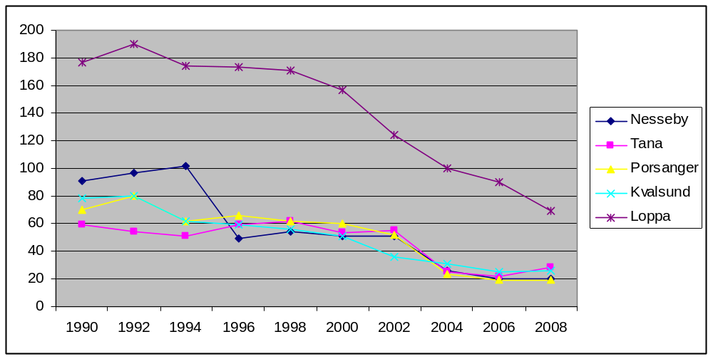

Nedgangen i antall båter har vært større i de utvalgte SUF-kommunene i Finnmark enn i fylket samlet (48 prosent). Tana hadde minst nedgang, 53 prosent. Nesseby kom dårligst ut med en reduksjon i antall båter på 78 prosent. Porsanger har også en nedgang i antall båter på over 70 prosent (–73), mens Loppa og Kvalsund fikk henholdsvis 61 og 67 prosent færre fiskebåter i nevnte tidsrom.

Figur 3.22 Antall registrerte fartøy for noen SUF-kommuner i Troms og Nordland 1990–2008

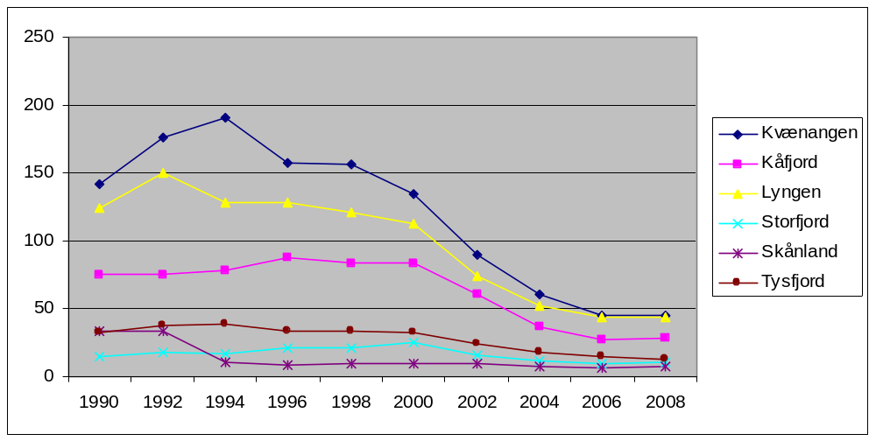

SUF-kommunene Kåfjord, Lyngen og Storfjord hadde en nedgang i antall båter på mellom 63 og 68 prosent fra 1990 til 2008. Storfjord, den fjerde Nord-Troms-kommunen i SUF-området, skilte seg ut med en reduksjon i antall båter på “bare” 33 prosent. Skånland i Sør-Troms skilte seg ut med en atskillig høyere nedgang enn alle de nevnte kommunene – hele 79 prosent. I Tysfjord ble antall båter redusert med 63 prosent. Gjennomsnittlig reduksjon i Troms og Nordland fylker som helhet var som tidligere nevnt henholdsvis 64 og 63 prosent.

3.5.4 Færre kvoter
I 1990 ble det innført et nytt reguleringssystem etter det som i hvert fall på det tidspunkt ble vurdert som en alarmerende ressurssvikt i torskefiskeriene. Dette nye systemet – benevnt som fartøykvoteordningen – innebar at fiskekvoter (og dermed retten til å fiske) ble tildelt etter bestemte kriterier. Hovedmålet var å sikre store nok kvoter til dem som ble definert som mest avhengig av torskefisket. Avhengigheten ble vurdert ut fra kvantum oppfisket torsk i løpet av de tre siste årene før ordningen ble innført. Mange småskalafiskere fylte ikke disse kriteriene, og fikk dermed ikke såkalt fartøykvote (siden kalt Gruppe I). En årsak til for lave fangster i de tre kvalifiseringsårene var den såkalte selinvasjonen i mange fjorder i Finnmark.

For småskalafiskere fikk denne ordningen først og fremst negative konsekvenser. Typiske fjordkommuner som Kvalsund, Nesseby, Porsanger, Sør-Varanger og Tana hadde få fiskere med fartøykvoter i 1990, og de har med unntak av Nesseby også mistet kvoter siden. Andre fjordkommuner – Alta, Lebesby og Loppa – kom bedre ut ved tildelingen i 1990. Samtlige av disse kommunene har imidlertid mistet mange kvoter i perioden 1990–2006 (NOU 2008: 5).

I ovennevnte NOU ble det også lagt vekt på det nye reguleringssystemets konsekvenser for rettigheter og rekruttering. Det utviklet seg etter hvert et marked for kjøp og salg av kvoter, noe som ytterligere begunstiget dem som hadde fått det som var blitt gitt som gratis kvoter, og dem som siden hadde kapital til å skaffe seg en slik form for deltakeradgang. Som det også heter i Kystfiskeutvalgets innstilling: Det ble dyrere og vanskeligere å komme inn i fisket, og ”fjord- og kystbeboeren har ikke lenger en selvsagt rett til fisken” (s.221).

3.6 Oppsummering

Reindrift
Innen samisk reindrift har det i gjennomsnitt blitt 18 prosent færre siidaandeler i tidsrommet 1990–2008. Tall for reintallsutviklingen siden 1980 viser store variasjoner. Fra 1980, da reintallet i samisk reindrift var lavt sammenlignet med i dag, har det vært en økning på 41 prosent. Fra 1990 – det vil si et år med høyt reintall – har økningen vært på 3 prosent. Gjennomsnittlig reintall pr. siidaandel har økt med 25 prosent i tidsrommet 1990-2008. Antall beregnede årsverk i samisk reindrift er redusert med 16 prosent i samme tidsrom, men antall personer i siidaandelene har økt med 13 prosent.

Jordbruk
Den største endringen innen jordbruket i SUF-området de siste tiårene er reduksjonen i antall gårdsbruk. Nedgangen fra 1989 til 2005 utgjør 59 prosent, det vil si 12 prosent mer enn landsgjennomsnittet. Antall små bruk er sterkest redusert. I størrelseskategoriene ”under 50 dekar” og 50–99 dekar har det vært en reduksjon på henholdsvis 92 og 71 prosent i tidsrommet 1989–2005. Det er kun kategorien ”200 dekar og mer” som har hatt økning (fordobling) i samme tidsrom.

Vi har pr. i dag ikke tall som viser utviklingen i antall sysselsatte innen jordbruket i SUF-området. Men registrert arbeidsinnsats i kategorien jord- og hagebruk (en vesentlig kategori i forhold til antall sysselsatte) er redusert i alle de tre nordligste fylkene fra 1998–1999 til 2006, noe som tilsier en minst like stor reduksjon (mellom 23 og 30 prosent) i SUF-området når det gjelder arbeidsinnsats innen jordbruk.

Fiskeri
Fiskeriene i SUF-kommunene (avgrenset til kommuner som i sin helhet er med i SUF-området) er sterkt svekket i tidsrommet 1990–2008. I de fleste av disse kommunene ble antall fiskere redusert med mellom 50 og 60 prosent. Den samme utviklingen for antall fiskere gjør seg i stor grad gjeldende i SUF-kommuner i Troms og Nordland. Blant de utvalgte SUF-kommunene i disse fylkene ble det mellom 40 og 61 prosent færre fiskere i tidsrommet 1990–2008. Det totale antallet fiskere på landsbasis ble redusert med 53 prosent i samme tidsrom.

Reduksjonen i antall registrerte fiskefartøy på landsbasis utgjør 61 prosent i tidsrommet 1990-2008. Det er størst nedgang i antall mindre båter. I de utvalgte SUF-komunene i Finnmark har det vært en nedgang i antall båter på mellom 53 og 78 prosent. Nedgangen i antall båter har vært større i disse kommunene enn i fylket samlet (48 prosent).

De fleste utvalgte SUF-kommunene i Troms og Nordland hadde en nedgang i antall båter på mellom 63 og 68 prosent fra 1990 til 2008. To kommuner skilte seg ut, Storfjord med en reduksjon på 33 prosent, og Skånland med en reduksjon på hele 79 prosent. Gjennomsnittlig reduksjon for fylkene Troms og Nordland var henholdsvis 64 og 63 prosent.

Andre momenter med betydning for arbeidsplasser i primærnæringene
Tallene ovenfor viser blant annet at antall sysselsatte i primærnæringene reindrift, jordbruk og fiske i samiske bosetningsområder er redusert i løpet av de siste tiårene. Disse næringenes betydning for arbeidsplasser i samiske bosetningsområder kommer imidlertid ikke bare til uttrykk i det man kan kalle næringenes primærproduksjon, men også innen foredling, markedsføring, handel og turisme. Dessuten gir næringene grunnlag for et relativt betydelig antall arbeidsplasser innen offentlig forvaltning.

I oppsummeringen har vi vist til gjennomsnittstall for de enkelte næringene. Men som kapitlet for øvrig viser, er det til dels store forskjeller mellom ulike geografiske områder når det gjelder utviklingstrekk innen både reindrift, jordbruk og fiske. Samisk næringsstatistikk kan være et velegnet utgangspunkt for å analysere årsaker til slike forskjeller, og også for å vurdere samlede virkninger av endringer innen flere næringer i et geografisk område. (Det kan dreie seg om virkninger av både økonomisk, økologisk, sosial og kulturell karakter.)

For vurderinger av både årsaker og virkninger kan det for øvrig være hensiktsmessig å trekke inn tall fra før 1990, som samisk statistikk har som utgangspunkt.

3.7 Videreutvikling av samisk næringsstatistikk

Arbeidet med samisk statistikk har i vesentlig grad forbedret mulighetene for å gi statistiske framstillinger av utviklingstrekk i de samiske bosetningsområdene. I en videreutvikling av dette statistikkfeltet kan det være behov for å vurdere om statistikken i tilstrekkelig grad gir informasjon om viktige sider ved hver enkelt næring, muligheter for å følge utviklingstrekk over tid og for å sammenligne – både innad i en næring når det gjelder tidsrom og geografiske områder, og mellom ulike næringer. Kjønnsaspektet hører også med i en slik vurdering. Det er særlig behov for tall som synliggjør kvinners innsats i primærnæringene i større grad enn i dagens statistikk.

3.7.1 Statistikk for kombinasjonsnæringer?
Et eksempel på en viktig side ved primærnæringer i samiske bosetningsområder som det åpenbart trenges mer informasjon om, er kombinasjonsnæringer. Som nevnt er ulike former for kombinasjonstilpasninger fortsatt vanlige i samiske bosetningsområder. Det foreligger imidlertid ikke statistikk som spesifikt omhandler utviklingen innen slike tilpasninger. I videreutvikling av samisk statistikk er det ønskelig at dette aspektet kommer tydeligere fram – helst som en egen kategori. I den sammenheng kan det være hensiktsmessig å vurdere hvordan utmarksbruk og duodji, som vanligvis utøves i kombinasjoner med andre næringer, kan gjøres synlig i generell næringsstatistikk.

Det er også behov for mer tilgjengelige tall for både utviklingen i antall næringsutøvere som arbeider deltid innenfor disse næringene, og for hvordan inntekter fra for eksempel lønnsarbeid inngår i husholdets totale økonomi (for eksempel ved at en ektefelle arbeider i primærnæring og en annen med ordinært lønnsarbeid). Her kan reindriftsforvaltningens statistikk brukes som eksempel. Den gjenspeiler at inntekter fra andre sektorer og fra annen næringsvirksomhet har stor betydning for økonomien i reindriftsnæringen, og at det i særlig grad er kvinner som bidrar med disse inntektene.

3.7.2 Tall som grunnlag for sammenligninger
For vurdering av utviklingstrekk er det behov for tall for både lange og korte tidsrom. For eksempel inneholder emnet næringer hos SSB historisk statistikk (http://www.ssb.no/emner/10/04/). Også for samiske bosetningsområder er det behov for statistikk for ulike tidsrom. 1990 som startpunkt for samisk statistikk er hensiktsmessig siden Sametinget ble etablert året før. Men det er også ønskelig med lengre tidsserier, for eksempel fra 1970-tallet, og helst også for en størst mulig del av hele etterkrigstiden. Hensiktsmessige kategorier for tidsrom vil kunne variere innenfor de enkelte næringer, og vil også avhenge av tilgjengelig, relevant statistikk for hver næring.
Når det gjelder sammenligning, kan det i forhold til SUF-området være relevant å sammenligne ikke bare med tilgrensende områder (områder i en kommune som ikke er med i SUF-området), men også med utviklingen på kommune- og fylkesnivå og på landsbasis. Poenget er dermed ikke å utvikle ny statistikk i alle henseender, men å gjøre eksisterende generell statistikk lett tilgjengelig for bruk i en samisk sammenheng (eksempelvis for sammenligning med SUF-tall).

Som også påpekt i den tidligere nevnte rapporten Sámi logut muitalit 1/Samisk tall forteller 1 (2008) kan man samlet sett vise til en rekke positive utviklingstrekk i samiske bosetningsområder, men med store variasjoner. Vi viste til den siste stortingsmeldingen om norsk samepolitikk (2008) som påpekte positive utviklingstrekk, men som også understreket at mange samer i tradisjonelle samiske områder fortsatt ikke nyter godt av den retts- og politikkutvikling som har funnet sted til fordel for samene i Norge. Dette viser at også sammenligning mellom ulike samiske bosetningsområder er viktig, både vedrørende utviklingstrekk og fordeling av ressurser mellom ulike samiske bosetningsområder (eksempelvis fordeling av SUF-midler).

3.7.3 Utvidelse av samisk næringsstatistikk?
Statistisk materiale er et sentralt hjelpemiddel for analyser, planlegging og politikkutforming. Statistikken som blant annet dette kapitlet er basert på, gir først og fremst grunnlag for beskrivelser av utviklingstrekk. Slike beskrivelser kan være opphav til spørsmål og hypoteser om årsaker og sammenhenger, men for en mer utførlig analyse av utviklingen innen primærnæringene vil det være behov for mer omfattende kunnskap på en rekke felt. For eksempel viser tall som er presentert i dette kapitlet, nedgang når det gjelder antall sysselsatte i primærnæringene i samiske bosetningsområder. Men årsakene til nedgangen er svært sammensatte, noe som innebærer en rekke utfordringer når det gjelder bruk av statistikk i analyser av næringsutvikling. Færre sysselsatte innen en næring kan for eksempel forklares både med individuelle valg og rammebetingelser for valg – der så vel rammebetingelsene for å arbeide innen den aktuelle næringen som alternative næringsveier er sentrale. Man trenger dermed kunnskap om individuelle valg, men ikke minst om ulike former for rammebetingelser.

Rammebetingelsene for primærnæringene utgjøres særlig av naturressurser og arealer samt forvaltning av disse, av rettigheter og rettighetsfordeling samt kompetanse i vid forstand (både næringsutøveres og offentlig forvaltnings kunnskap). Også antall personer med interesse og muligheter for yrkesutøvelse innen den aktuelle næringen kan defineres som en form for rammebetingelse. En synliggjøring av ulike rammebetingelser i statistisk sammenheng vil være av betydning for å kunne vurdere utviklingstrekk, og også for å evaluere resultater av ulike former for innsats.

Det er også behov for grunnlagsdata vedrørende både målsettinger og det man kan kalle innsatsfaktorer (eksempelvis faste eller ekstraordinære bevilgninger) innen primærnæringene. Innsatsfaktorer kan være både nasjonale satsinger (eksempelvis nordområdesatsingen og distriktspolitiske satsinger) og samepolitiske, fylkeskommunale og kommunale satsinger. Også frivillige organisasjoners og enkeltindividers satsing hører med i en slik sammenheng. Dessuten er det behov for å vite mer om ressursforbruk og -uttak som får konsekvenser for primærnæringene. Dette gjelder ikke minst i områder som er i fokus med tanke på ressursutvinning, slik nordområdene er i dag.

Samenes posisjon både som en distrikts- og utkantbefolkning og som minoritet og urfolk påvirker rammebetingelser for næringer i samiske bosetningsområder, og også det som her er kalt innsatsfaktorer. Dette innebærer at både den generelle distrikts- og næringspolitikken og rettsutvikling og politikkutforming for samene som minoritet og urfolk kan få stor betydning for næringsutviklingen i disse områdene.

Rettsutviklingen både innenfor minoritets- og urfolksrett samt miljørett medfører sannsynligvis et økt behov for statistikk for urfolks og minoriteters bosetningsområder– blant annet vedrørende omfang og uttak av naturressurser, og også vedrørende ressursområdenes tilstand. Rettsutvikling som innebærer økt innflytelse, kan dessuten innebære andre målsettinger og større vektlegging av nærområdene, og dermed økt behov for områdebasert statistikk. Innenfor miljørett er det utviklet nye forvaltningsprinsipper både på internasjonalt og nasjonalt nivå. Gjennomføring av økosystemforvaltning som et overordnet prinsipp vil kreve mer kunnskap om ulike økosystemer, inkludert kunnskap i form av statistikk (bl.a. for bestandsstørrelser og -beskatning).

Alle ovennevnte faktorer kan ha betydning for videreutvikling av samisk næringsstatistikk.

For hver enkelt primærnæring kan det være hensiktsmessig å drøfte hvilke innsatsfaktorer, ressursforbruk og uttak som kan være relevante å identifisere og synliggjøre i statistisk sammenheng – sammen med øvrig statistikk for den enkelte næring. Det kan også være behov for å vurdere hvilken form for grunnlagskunnskap som kan presenteres som en form for nøkkeldata.

Referanser

Arbeids- og inkluderingsdepartementet: Samepolitikken (St.meld. nr. 28 (2007–2008)).

Faglig analysegruppe for samisk statistikk (2008): Sámi logut muitalit 1/Samisk tall forteller 1. Guovdageaidnu: Sámi allaskuvla. Rapport 2/2008

Finnmark fylkeskommune: Finnmarksstatistikken. http://www.fifo.no/finnstat/

Fiskeridirektoratet: Statistikk fra fiskeri. http://www.fiskeridir.no/fiskeridir/statistikk/fiskeri

Fiskeri- og kystdepartementet: NOU 2008: 5 Retten til fiske i havet utenfor Finnmark (innstilling fra Kystfiskeutvalget).

Otterstad, Oddmund (1994): ”Norsk fiskerinæring fra 1945 til 1992: Et tilbakeblikk på en avsluttet syklus”. I: Otterstad, O. og S. Jentoft (red.): Leve kysten? Strandhogg i fiskeri-Norge. Oslo: Ad Notam Gyldendal.

Reindriftsforvaltningen: Ressursregnskap for reindriften for reindriftsåret 1. april 2007–31.mars 2008.

Reindriftsforvaltningen: Totalregnskapet for reindriften 2000.

Reindriftsforvaltningen: Totalregnskapet for reindriftsnæringen. Regnskap 2007 budsjett 2008.

Statistisk sentralbyrå: Samisk statistikk 2008. http://www.ssb.no/samer/

Statistisk sentralbyrå: Naturressurser og miljø 2008. Statistiske analyser, bind nr. 102. Nettutgave: http://www.ssb.no/emner/01/sa_nrm/

Vedlegg 1

Endringer i reindrift 1990–2008. Prosent.
(Endring i reintall 1980-2008 i parentes).

Reinbeite-  Områder | Aktive  Siidaandeler | Personer  i de aktive  siida-andelene | Beregnet  antall årsverk | Rein i  reinbeite-  områdene | Rein pr.  siidaandel
Øst-  Finnmark | –15 % | 16 % | –14 % | 13 %  (49 %) | 33 %
Vest-  Finnmark | –27 | 3 | –26 | –4 (47) | 31
Troms | –4 | 20 | –4 | 6 (2) | 10
Nordland | –8 | 52 | 2 | 23 (62) | 34
Nord-  Trøndelag | uendret | 42 | –4 | –2 (19) | –2
Sør-  Trøndelag/  Hedmark | –9 | 17 | –5 | –15 (8) | –6
Samisk reindrift  samlet | –18 | 13 | –15 | 3 (41) | 25

Vedlegg 2

Endringer i antall gårdsbruk etter størrelsen på jordbruksareal i drift (dekar) i SUF-områder ivalgkretser nord for Saltfjellet. 1989-2005. Prosent.

 |  |  | Totalt | 0-49  dekar |  | 55-99  dekar | 100-199  dekar | 200 dekar  og mer
 | Norge | –47 % |  |  | –83 % | –59 % | –34 % |  | 63 %
 | Nord-Norge | –52 |  |  | –89 | –70 | –42 |  | 124
 | SUF-områdene  samlet | –59 |  |  | –92 | –71 | –26 |  | 114
SUF-områder i
valgkretser:
 | Varanger | –55 |  |  | –90 | –73 | –56 |  | 32
 | Tana | –58 |  |  | –96 | –69 | –43 |  | 25
 | Karasjok | –58 |  |  | –100 | –100 | –52 |  | 21
 | Kautokeino | –51 |  |  | –100 | –100 | –50 |  | 60
 | Porsanger | –73 |  |  | –100 | -100 | -48 |  | 189
 | Alta/Kvalsund | –65 |  |  | –93 | –69 | –21 |  | 58
 | Nord-Troms SUF | –57 |  |  | –91 | –74 | 4 |  | 426
 | Midt-Troms  SUF | –72 |  |  | –94 | –70 | 11 |  | 100
 | Sør-Troms | –49 |  |  | –92 | –58 | –10 |  | 215
 | Nordre Nordland | –30 |  |  | –100 | –100 | 20 |  | 600
 | Midtre Nordland | –45 |  |  | –100 | 20 | –100 |  | 700

Vedlegg 3

Endring antall fiskere, båter og folketall i perioden 1990–2008 (1990–2005 i parentes). Prosent.

 | Fiskere  totalt |  |  | Biyrke  (blad A) | Hovedyrke  (blad B) | Båter  totalt
Norge | –53 (–47) |  |  | –63 (–58) | –50 (–43) | –61
Finnmark | –52 (–44) |  |  | –60 (–41) | –50 (–46) | –48 (–41)
Porsanger | –74 (–67) |  |  | –83 (–75) | –62 (–56) | –73 (–73)
Tana | –39 (–43) |  |  | –62 (–53) | –17 (–31) | –53 (–63)
Nesseby | –39 (–39) |  |  | –58 (–68) | –22 (–11) | –78 (–77)
Loppa | –62 (–48) |  |  | –63 (–30) | –61 (–54) | –61 (–48)
Kvalsund | –66 (–66) |  |  | –64 (–71) | –67 (–62) | –67 (–63)
Troms: | –57 (–54) |  |  | –58 (–55) | –56 (–54) | –64 (–60)
Kvænangen |  | –53 (–41) | –44 (–30) |  | –61 (49) | –68 (–63)
Kåfjord |  | –47 (–47) | –49 (–48) |  | –43 (–45) | –63 (–60)
Lyngen |  | –54 (–56) | –36 (–36) |  | –58 (–60) | –65 (–64)
Storfjord |  | –32 (–32) | –22 (–33) |  | –50 (–45) | –33 (–33)
Skånland |  | –66 (–74) | –20 (–60) |  | –69 (–73) | –79 (–81)
Nordland |  | –53 (–47) | –64 (–59) |  | –45 (–36) | –59 (–52)
Tysfjord |  | –66 (–47) | –79 (–83) |  | –55 (–17) | –63 (–47)

SUFs forløper, Utviklingsfondet for de sentrale samiske bosetningsområder, ble opprettet av Stortinget i 1975 og omfattet da fem kommuner i Finnmark. Det offisielle navnet ble fra 1982 endret til Samisk utviklingsfond, og dets virkeområde er seinere utvidet flere ganger. I januar 2008 ble SUFs virksomhet en del av Sametingets søkerbaserte tilskuddsordning. Ordningen heter i dag søkerbaserte tilskudd til næringsutvikling.
Basert på tabell nr. 42 under tema samer, SSB. (I resten av kapitlet oppgis kun tabellnr., og ikke tilleggsopplysningen ’basert på’, som innebærer at det er hentet tall fra disse tabellene til figurer og tekst.)
Se for eksempel Finnmarksstatistikken (utarbeidet av Norut Alta for Finnmark fylkeskommune) om satsingen på kulturarbeidsplasser i Finnmark: http://www.fifo.no/finnstat/næring/kultur.htm
Informasjonen under dette punktet er i hovedsak basert på siste totalregnskap og ressursregnskap for reindriftsnæringen (Reindriftsforvaltningen 2008). Tallgrunnlaget for figurene er hentet fra Finnmarksstatistikken, som gir en samlet oversikt over vesentlige kategorier innen reindriftstatistikk helt fra 1986. Tall derfra er supplert med tall fra ovennevnte totalregnskap. Det er små avvik mellom tall fra disse to kildene for noen år, men framstillingen gir likevel en oversikt over utviklingstrekk og tendenser innen reindrift i tidsrommet 1990–2008.
Med ”aktive siidaandeler” menes enheter med rein.
Tamreinslagene i Sør-Norge er utelatt i denne sammenheng. Det samme gjelder reindriften som drives på særskilt grunnlag i Trollheimen og Rendal renselskap.
Tallene for 2000 og 2008 når det gjelder kjønnsfordeling blant innehavere av driftsenheter/siidaandeler er trolig ikke fullt ut sammenlignbare. I Totalregnskapet 2000 er det ikke som i tilsvarende regnskap for 2008 en egen kategori for felles driftsenheter; de er i 2000 fordelt på kategoriene mann og kvinne ut fra den av ektefellene som står først på meldinga (se s. 95 og tabell 7.2.4 i Totalregnskapet 2000 og s. 101 i Totalregnskapet 2008). Vedrørende tiltak for sterkere kvinnelig deltakelse i reindriften samt rekruttering av ungdom, se for eksempel Ressursregnskaper 2007/08, s. 52).
Tabell 47 i statistikkbanken, tema samer. SSB.
Tabell 7.2.4 i Totalregnskapet 2000 og tabellene 7.2.7 og 7.2.8 i Totalregnskapet 2008.
Basert på tabell 7.2.7 i Totalregnskapet 2000 og tabell 7.2.12 i Totalregnskapet 2008, samt tall for antall personer i siidaandelene for disse to årene.
Reintall er hentet fra tabell 4 i Finnmarksstatistikken (tema reindrift), med unntak av tall for 2008, som er hentet fra Ressursregnskapet 2007/08. Reintall oppgis ifølge Ressursregnskapet pr. 31. mars, og utgjør det laveste reintallet i løpet av driftsåret. Siste års reintall må sees på som et foreløpig tall inntil korrigert reintall foreligger høsten 2009.
Endringer i reintall fra hhv. 1980 og 1990 til 2008 for hvert reinbeiteområde framkommer av vedlegg 1, nestsiste kolonne.
For interne variasjoner i Finnmark og de øvrige reindriftsområdene, se kapittel 2 reintall og produksjon i Ressursregnskapet 2007/08.
SSB bruker begrepet jordbruksbedrift i betydningen ”Gardsbruk med eiga jordbruksdrift. Jordbruksdrift omfattar dyrking av jordbruksvekstar, dyrking av hagebruksvekstar eller husdyrhald.” (SSB, temaside jordbruk). Vi velger å bruke gårdsbruk, som er en mer innarbeidet benevnelse.
Naturressurser og miljø 2008. Statistiske analyser, SSB. Tallene for utviklingen i jordbruket på landsbasis er også hentet derfra.
Tabell 03312 (jordbruksbedrifter pr. 1. juni). Statistikkbanken, emne næringsvirksomhet. SSB.
Vær oppmerksom på at de to første tidsintervallene i figuren er lengre enn de øvrige.
Tabell 55 (Jordbruksbedrifter etter størrelsen på jordbruksareal i drift og gjennomsnittlig bruksstørrelse i SUF-området) i samisk statistikk 2008 og tabell 1.2 i jordbruksstatistikk 2005, SSB.
Tabell 57 (Jordbruksbedrifter etter størrelsen på jordbruksareal i drift og etter valgkrets). Samisk statistikk 2008, SSB. Valgkrets er i samisk statistikk avgrenset til de 11 nordligste sametingsvalgkretser pr. 2005.
Tabell 55 (Jordbruksbedrifter etter størrelsen på jordbruksareal i drift og gjennomsnittlig bruksstørrelse i SUF-området.) Samisk statistikk 2008, SSB.
Tabell 06839 (Jordbruksbedrifter etter størrelsen på jordbruksareal i drift og etter valgkrets) i Statistikkbanken, SSB (emnet samer, men finnes også under emnet jordbruk).
Tilsvarende tall også for øvrige valgkretser, se vedlegg 2.
Tabelloverskriften under framkommer automatisk ved laging av figur i Statistikkbanken.
Tabell 04782 (Arbeidsinnsats i jord- og hagebruk, skogbruk og tilleggsnæringer (1 000 timer)). Statistikkbanken SSB, emne næringsvirksomhet.
For beskrivelser av utviklingen i jordbruket innen enkeltkommuner, se tall fra jordbrukstellingene 1989 og 1999 (inkludert tall for endringer): http://www.ssb.no/kommuner/jordbruk/
Tabell 62 (Jordbruksbedrifter, etter hovedbruker og gjennomsnittsalder for hovedbruker i SUF-området). Samisk statistikk 2008, SSB.
Basert i hovedsak på Fiskeridirektoratets statistikk (http://www.fiskeridir.no/fiskeridir/tall_og_fakta/statistikk), samisk statistikk SSB og NOU 2008: 5 (Kystfiskeutvalgets innstilling). Framstillingen er avgrenset til den tradisjonelle fiskerinæringen, det vil si at havbruk/oppdrett ikke er med.
Se for eksempel Otterstad 1994.
Se vedlegg 3 med tall for utviklingen både fra 1990 til 2008 og fra 1990 til 2005.
Tilgjengelig statistikk gjør det ikke mulig å vise og sammenligne utviklingen over tid i SUF-området samlet og kommunevis. Derfor er presentasjonen avgrenset til kommuner som i sin helhet er med i SUF-området.
Figuren er basert på summen av antall hoved- og biyrkesfiskere fra Fiskeridirektoratets opplysninger om fiskere fra fiskermanntallet. De to neste figurene viser antall fiskere i hver av disse kategoriene.
Kommunevise tall for de utvalgte kommunene, se vedlegg 3.
Ifølge NOU 2008: 5 kan endrede kriterier for å stå i fartøyregisteret påvirke tall for både antall fartøy og fiskere. Fartøy som står oppført uten fangst de tre siste år, slettes fra registeret. Det er også innført en avgift for registreringen fra og med 2004. Fiskeridirektoratet har gjennomført flere runder med sletting av ikke aktive fartøy fra merkeregisteret, særlig i årene 2000–2005. Disse endringene må tas i betraktning ved vurdering av tall for nedgang i antall fiskere og båter. På den annen side kan behovet for fjerning av ”ikke aktive båter” fra merkeregisteret i seg selv være en indikasjon på mindre fiskeraktivitet.
Se figur 7.1 s. 211 i NOU 2008: 5.
I Kystfiskeutvalgets innstilling (NOU 2008: 5, kapittel 7) sammenlignes utviklingen i flåtestruktur mellom Finnmark og Møre og Romsdal. I begge disse fylkene er reduksjonen i antall båter lavere enn i de øvrige fylkene. Møre og Romsdal har imidlertid langt flere fiskere enn Finnmark i 2005, og færre båter. Dette illustrerer en annen dimensjon ved fisket, nemlig at fiskerne i Finnmark i større grad er sjølsysselsatt på egne båter enn fiskerne i Møre og Romsdal. I sistnevnte fylke er det 3,4 fisker pr. båt, mens Finnmark har 1,3 fiskere pr. båt.
Annen verdenskrig utgjør som kjent et dypt tidsskille når det gjelder samfunnsutvikling og politikkutforming, og ikke minst i områdene som var utsatt for evakuering og brenning (Finnmark og Nord-Troms).
For oversikt over antall gårdsbruk i bl.a. 1989 og 2005 i disse valgkretsene, se tabell 06839 i Statistikkbanken, emnet samer.

